Templates

Os arquivos obrigatórios de um template são:
- index.php
- templateDetails.xml

Dicas sobre a construção de Templates

template_thumbnail.png - é um arquivo gráfico que mostra uma captura da tela do template concluído, com as dimensões de 140x90px. Serve para mostrar um preview do template após a instalação, no template manager.

Detalhes sobre o templateDetails.xml:

Primeira linha (obrigatória) - <?xml version="1.0" encoding="utf-8"?>
Segunda linha (opcional)

<!DOCTYPE install PUBLIC "-//Joomla! 2.5//DTD template 1.0//EN" "http://www.joomla.org/xml/dtd/2.5/template-install.dtd">
<extension version="3.0" type="template" client="site" method="upgrade">

Esta linha traz várias informações importantes:
<extension - no Joomla 1.5 usava-se <install ao invés
version - usando aqui 2.5 fica compatível com o 2.5 e também é aceita no 3.x
type - toda extensão tem seu tipo
client - site ou admin
method - importante. Sendo upgrade permite uma reinstalação do template, que sobrescreverá o existente. Caso não use não aceitará uma reinstalação sem desinstalar antes.

<name> - aqui deve vir o nome do template, que obrigatoriamente deve ser o mesmo do seu diretório

<version> - a versão do template

<creationDate> - data de criação com apenas mês (extenso) e ano

<author> - nome do autor do template

<authorEmail> - e-mail do autor

<copyright> - direitos de cópia

<description> - descrição do template. Usa-se apenas texto puro ou então usar-se <![CDATA[:
<description>
<![CDATA[
<div align="center">
<div class="alert alert-success" style="background-color:#DFF0D8;border-color:#D6E9C6;color: #468847;padding: 1px 0;">
<h2>Purity III Template references</h2>
</div>
</div>
]]>
</description>

<files> - arquivos e pastas do template
<filename>index.php</filename>
<folder>js</folder>
</files>

<positions> - posições dos módulos contempladas pelo template
<position>logo</position>

<config> - campos de formulários
<fields name="params">
<fieldset name="basic">
<field name="dir" type="text" label="Directory" description="Directory Upload" default="upload"/>
<field name="showMediaLogo" type="radio" default="0" label="TPL_ALLROUNDER_SHOW_MEDIA_LOGO" description="TPL_ALLROUNDER_SHOW_MEDIA_LOGO_DESC">
<option value="1">Yes</option>
<option value="0">No</option>
</field>
</fieldset>
</fields>
</config>

Menus e submenus
<administration>
<menu img="class:dm_component">Book Library</menu>
<submenu>
<menu img="class:module">Books</menu>
<menu img="class:writemess" task="manage_author">Authors</menu>
<menu img="class:dm_credits" link="option=com_booklibrary&amp;section=categories">Categories</menu>
<menu img="class:move" task="lend_requests">Lend Requests</menu>
</submenu>
</administration>

Detalhes sobre o index.php

Início:
<?php
defined('_JEXEC') or die;

A constante _JEXEC impede o acesso direto ao index.php do template e obriga que o acesso seja feito pelo index.php do site.
Includes dos CSS:
$doc = JFactory::getDocument();
$doc->addStyleSheet('templates/' . $this->template . '/css/bootstrap.css', ['relative' => true]);

<!--[if lte IE 6]>
<link href="templates/<?php echo $this->template ?>/css/ieonly.css" rel="stylesheet" type="text/css" />
<![endif]-->

Próximas linhas:
?>

<!DOCTYPE html>
<html>

<head>
<jdoc:include type="head" /><!-- adiciona arquivos de sistema -->
<meta name="viewport" content="width=device-width, initial-scale=1.0">
</head>

Posições:

<body>
<!-- main container -->
<div class='container'>

<!-- header -->
<div class='row logo' id="logo">
<div class='col-md-12'>
<jdoc:include type="modules" name="logo" style="xhtml" />
</div>
</div>

<div class='row' id="top_menu">
<div class='col-md-12'><!-- main_menu -->
<jdoc:include type="modules" name="top_menu" style="xhtml" />
</div>
</div>
...
</div>
<div class='container topo'>
<div class='row'>
<div class='col-md-6'><!-- novidades -->
<jdoc:include type="modules" name="new" style="xhtml" />
</div>
<div class='col-md-6'><!-- populares -->
<jdoc:include type="modules" name="popular" style="xhtml" />
</div>
</div>

<!-- Controlar com countModules posições vazias -->
<div class='row'>
<?php if ($this->countModules('left')){ ?>
<div class='col-md-1'><!-- populares -->
<jdoc:include type="modules" name="left" style="xhtml" />
</div>
<!-- main content area -->
<div class='col-md-8 content'><!-- conteúdo -->
<jdoc:include type="message" />
<jdoc:include type="component" />
</div>
<?php }else{ ?>

<!-- main content area -->
<div class='col-md-8'><!-- conteúdo -->
<jdoc:include type="message" />
<jdoc:include type="component" />
</div>
<div class='col-md-1'>
</div>
<?php } ?>

<div class='col-md-3'>
<jdoc:include type="modules" name="right" style="xhtml" />
</div>
</div>

Includes dos JS:

</div><!-- /container -->
<?php
$doc->addScript('templates/' . $this->template . '/js/jquery.min.js');
$doc->addScript('templates/' . $this->template . '/js/bootstrap.min.js');
?>
</body>
</html>

jdoc - declarações/statment jdoc são incluídas em todos os templates Joomla e indicam onde/posição deve ser mostrado o conteúdo de módulos, component de conteúdo e mensagens.

Podemos usar xhtml para todos os módulos.

Podemos adicionar nossa própria opção de estilo. Veja como em:
https://docs.joomla.org/Applying_custom_module_chrome
Basta editar o templates/system/html/modules.php

Para escrever HTML num XML usamos:

Nos campos do XML e em xml de template:

default="&lt;p>&lt;i>Por &lt;a href='http://ribafs.org' target='_blank'>Ribamar FS&lt;/a>&lt;/i>&lt;/p>"

<description>
&lt;h2&gt;Template Prático - Ribamar FS&lt;/h2&gt;
&lt;h4&gt;Version: 1.0&lt;/h4&gt;
&lt;hr /&gt;
&lt;h4&gt;&lt;a href="http://ribafs.org" target="_blank"&gt;ribafs.org&lt;/a&gt;&lt;br /&gt;
&lt;hr /&gt;
&lt;img src="../templates/pratico/template_thumbnail.png" style="float:left; padding:10px 10px 10px 0;" /&gt;
</description>

<description>
<![CDATA[<div style="border: 1px solid red; border-radius: 7px; padding: 10px;">
<strong>Vina Tilted Content Slideshow</strong> is responsive content slideshow for Joomla 3 that plays 3D perspective and performs some interesting animations on the right-hand side images. Vina Tilted Content Slideshow using 12 different animations for showing and hiding the items of a slide, it makes your website look elegant and nice!<br/>
<strong>VinaGecko.com</strong> - Premium <a href="http://vinagecko.com/joomla-modules" target="_blank">Joomla Modules</a>, <a href="http://vinagecko.com/joomla-plugins" target="_blank">Joomla Plugins</a>, <a href="http://vinagecko.com/joomla-templates" target="_blank">Joomla Templates</a>.
</div>]]>
</description>

<description>
<![CDATA[
<div align="center">
<div class="alert alert-success" style="background-color:#DFF0D8;border-color:#D6E9C6;color: #468847;padding: 1px 0;">
<h2>Purity III Template references</h2>
<h4><a href="http://joomla-templates.joomlart.com/purity_iii/" title="Purity III Template demo">Live Demo</a></h4>
<p> A descrição aqui </p>
<span style="color:#FF0000">Note: Purity III requires T3 plugin to be installed and enabled.</span>
<p> </p>
<p>Copyright 2004 - 2017 <a href='http://www.joomlart.com/' title='Visit Joomlart.com!'>JoomlArt.com</a>.</p>
</div>
<style>table.adminform{width: 100%;}</style>
</div>
]]>
</description>

<description>
<![CDATA[
<div>
<h1>Simple Vertical Social Module</h1>
<p>Adapted from jquery plugin
<h4><a href="https://github.com/ozdemirburak/jquery-floating-social-share" target="_blank">jquery-floating-social-share</a></h4></p>
</div>
]]>
</description>

Exemplo simples de Template para o Site

/tpl_alo
templateDetails.xml
index.php

templateDetails.xml

<?xml version="1.0" encoding="utf-8"?>
<extension version="3.0" type="template" client="site" method="upgrade">
<name>tpl_alo</name>
<version>1.0</version>
<creationDate>Outubro de 2017</creationDate>
<author>Ribamar FS</author>
<authorEmail>ola@ribafs.org</authorEmail>
<copyright>Copyright (C) 2017 Ribamar FS</copyright>
<description>Template simples, do tipo alô mundo</description>
<files>
<filename>index.php</filename>
</files>
</extension>

index.php

<!DOCTYPE html>
<html>
<head>
<meta name="viewport" content="width=device-width, initial-scale=1.0" />
<jdoc:include type="head" />
</head>

<body>
<div>
<h1>Alô mundo do Joomla - Template</h1>
</div>
</body>
</html>

Estas extensões acima, como já disse, não são extensões funcionais, são apenas os tradicionais hello world que apenas mostra a forma de se criar cada uma das extensões para o Joomla.

Criação de Template Funcional para o Joomla 3

Objetivo

O objetivo é criar um template simples, partindo do zero, aliás, partindo do Bootstrap 4. Por que usar a versão 4 do Bootstrap. Idealmente usar esta versão por que a versão 4 alpha do Joomla que já foi liberada vem com o Bootstrap 4. Então já começaremos compatível com a versão 4 do Joomla que está para sair.

Vale lembrar que este tutorial parte do princípio de que você conhece, pelo menos um pouco, PHP, HTML, CSS e XML, pois irei mostrar com estes conhecimentos como se cria um template para Joomla e não entrarei em detalhes sobre cada um destes conhecimentos.

Funcionalidades Desejadas

Principais:
- Responsive com ícone hamburger ao redimensionar
- Mudar cor em itens de menu selecionados (active)
- Menu dropdown com ícone em itens de menu que têm submenus (caret)
- Bom ajuste em paginação em itens de menu com muitos artigos/categorias

Outras:
- Rico em posições
- Evitar o usar módulos de terceiros. Usar somente se realmente necessário, como é o caso de um módulo para redes sociais. Para as funcionalidades básicas o template deve atender
- Form de contato com bom aspecto
- Uso de fontes locais para valorizar o template
- Cores agradáveis nas várias áreas
- Imagem simples e clara de fundo
- Ícone no rodapé para voltar ao topo
- Valorizar cada região de módulo/posição, com cantos arredondados e cor agradável
- Quanto às cores escolher uma cor agradável como o azul escuro e seus tons para regiões vizinhas
- Links com cor branca e hover em amarelo em todas as regiões

Evolução

Nesta primeira etapa procurarei fazer o básico e depois irei melhorando e ampliando os recursos, mostrando cada etapa.

Posições de Módulos

Inicialmente tenho as posições abaixo em mente com nomes fáceis de serem lembrados:

nome (colunas)
logo(9) busca(3)
menu(12)
breadcrumbs(12)
slider(12)
novidades(6) populares(6)
left(2) message right(3)
component(6)
footer(12)

Arquivos e Diretórios Básicos do Template

/tpl_modelo_bs3/
/css/ - estilos e fontes
/html/ - overrides
index.php – arquivo principal, com posições e parâmetros
templateDetails.xml – instalador
template_preview.png – 800x600px – previsualização
template_thumbnail.png – 206x105px - thumbnail
component.php – estilo para impressão e e-mail
error.php – código para página de erro
offline.php – código para página quando administrator estiver offline
params.php – tratamento dos parâmetros/campos vindos do XML
favicon.ico

Instalador/Manifesto/XML

Começarei com um arquivo básico mas abrangente:

<?xml version="1.0" encoding="utf-8"?>
<!DOCTYPE install PUBLIC "-//Joomla! 2.5//DTD template 1.0//EN" "http://www.joomla.org/xml/dtd/2.5/template-install.dtd">
<extension version="3.0" type="template" client="site" method="upgrade">
<name>tpl_ribafs_modelo_bs4</name>
<version>1.0</version>
<creationDate>Novembro 2017</creationDate>
<author>Ribamar FS</author>
<authorEmail>ola@ribafs.org</authorEmail>
<copyright>Copyright (C) 2017 Ribamar FS. All rights reserved.</copyright>
<description><![CDATA[
<h3>Template básico criado do zero e usando o bootstrap 4</h3>
<p>Este template tem como finalidade ser fácil de entender mas usar bons recursos (error.php, component.php, entre outros), rico em posições e usar boas técnicas de criação de template. Precisa ser simples de administrar, com campos aqui no XML usados no index.php e outros bons recursos e técnicas.</p>
]]>
</description>

<files>
<filename>component.php</filename>
<filename>error.php</filename>
<filename>favicon.ico</filename>
<filename>index.html</filename>
<filename>index.php</filename>
<filename>offline.php</filename>
<filename>params.php</filename>
<filename>template_preview.png</filename>
<filename>template_thumbnail.png</filename>
<filename>templateDetails.xml</filename>
<folder>css</folder>
<folder>html</folder>
</files>

<positions>
<position>logo</position>
<position>search</position>
<position>menu</position>
<position>breadcrumbs</position>
<position>slider</position>
<position>novidades</position>
<position>populares</position>
<position>left</position>
<!-- message e component -->
<position>right</position>
<position>footer</position>
</positions>

<config>
<fields name="params">
<fieldset name="advanced" label="Advanced Section">
<field
name="logo"
type="text"
label="Logomarca"
description="Logomarca do Site"
class=""
default="RibaFS Portal"
/>
<field
name="logo_link"
type="text"
label="Link do Logo"
description="Link da Logomarca do Site"
class=""
default="https://ribafs.org"
/>
<field
name="slogan"
type="text"
label="Slogan"
description="Slogan do Site"
class=""
default="Desenvolvimento Web e Cia"
/>
</fieldset>
</fields>
</config>
</extension>

Explicando por cima

Inicialmente temos as linhas que descrevem o template, versão do Joomla, autor, data, descrição, etc

Depois temos as linhas que listam arquivos e diretórios que serão instalados na pasta do template no servidor.

Em seguida a listagem das posições de módulos.

Abaixo temos os parâmetros/campos que serão tratados no index.php.

Dica: precisamos ficar atentos para as tags de abertura e fechamento, pois um pequeno erro impedirá a instalação do template e receberemos apenas uma mensagem de que não foi encontrado o arquivo instalador sem detalhes.

Download do Bootstrap 4 Beta 2
https://getbootstrap.com/

Baixei a versão Source para usar os arquivos:

css: bootstrap.min.css
js: bootstrap.bundle.min.js e também baixei a jquery.min.js

E os referenciei no index.php

Arquivo Principal do Template

Este arquivo controla o comportamento do template. É o primeiro chamado pelo Joomla ao abrir este template e ele chama e controla os demais, css, javascript, imagens, outros phps, etc.

index.php

<?php
/**
* @Package: tpl_modelo_bs3
* @copyright Copyright (C) 2017 Ribamar FS. All rights reserved.
* @index.php
*
*/

// no direct access
defined('_JEXEC') or die;

// Variáveis para ajuste do path de arquivos
$path = JURI::base() . 'templates/'.$this->template.'/';
$doc = JFactory::getDocument();

// include do params.php
require_once(JPATH_THEMES.'/'.$this->template.'/params.php');
?>

<!DOCTYPE html>
<html lang="<?php echo $this->language; ?>" dir="<?php echo $this->direction; ?>">
<head>
<meta name="viewport" content="width=device-width, initial-scale=1.0" />

<!-- Inclui código importante nativo do Joomla -->
<jdoc:include type="head" />
<?php
// Include do CSS
$doc->addStyleSheet('templates/' . $this->template . '/css/bootstrap.min.css');
?>
</head>

<body>
<div class="container">
<div class="row" id="topo"> <!-- Linha do BS3 -->
<div class="col-md-9"> <!-- 9 colunas da linha para o logo -->
<h1><a href="<?=$logo_link?>"><?=$logo?></a></h1> <!-- Traz o logo e seu link do XML -->
<b><?=$slogan?></b> <!-- Traz o slogan logo abaixo do logo-->
</div>
<div class="col-md-3"><!-- 3 colunas da mesma linha para a busca -->
<jdoc:include type="modules" name="search" style="none" /> <!-- Esta linha diz ao Joomla que aqui é a posição search sem estilo-->
</div>
</div>

<div class="row" id="menu"><!-- Linha do BS3 -->
<div class="col-md-12"> <!-- 12 colunas para o menu. Toda a linha. O código abaixo do menu foi adaptado do index.php do protostar -->
<?php if ($this->countModules('menu')) : ?>
<nav class="navigation" role="navigation">
<div class="navbar pull-left">
<a class="btn btn-navbar collapsed" data-toggle="collapse" data-target=".nav-collapse">
<span class="icon-bar"></span>
<span class="icon-bar"></span>
<span class="icon-bar"></span>
</a>
</div>
<div class="nav-collapse">
<jdoc:include type="modules" name="menu" style="none" /> <!-- Esta linha diz ao Joomla que aqui é a posição menu sem estilo-->
</div>
</nav>
<?php endif; ?>
</div>
</div>

<div class="row"><!-- Linha do BS3 -->
<div class="col-md-12"><!-- 12 colunas para o menu. Toda a linha. -->
<jdoc:include type="modules" name="breadcrumbs" style="none" /><!-- Esta linha diz ao Joomla que aqui é a posição breadcrumbs sem estilo-->
</div>
</div>
<div class="row">
<div class="col-md-12"><!-- 12 colunas para o slider. Toda a linha. -->
<jdoc:include type="modules" name="slider" style="xhtml" /><!-- Esta linha diz ao Joomla que aqui é a posição slider com estilo xhtml-->
</div>
</div>
<div class="row">
<div class="col-md-6"><!-- 6 colunas para o novidades. -->
<jdoc:include type="modules" name="novidades" style="xhtml" /><!-- Esta linha diz ao Joomla que aqui é a posição novidades com estilo xhtml-->
</div>
<div class="col-md-6"><!-- as demais 6 colunas para o populares, completando a linha. -->
<jdoc:include type="modules" name="populares" style="xhtml" /><!-- Esta linha diz ao Joomla que aqui é a posição populares com estilo xhtml-->
</div>
</div>
<div class="row">
<div class="col-md-3">
<jdoc:include type="modules" name="left" style="xhtml" />
</div>
<div class="col-md-6" id="content">
<jdoc:include type="message"/>
<jdoc:include type="component"/>
</div>
<div class="col-md-3">
<jdoc:include type="modules" name="right" style="xhtml" />
</div>
</div>
<div class="row">
<div class="col-md-12"><!-- 12 colunas para o footer. Toda a linha. -->
<jdoc:include type="modules" name="footer" style="none" /><!-- Esta linha diz ao Joomla que aqui é a posição footer com estilo xhtml-->
</div>
</div>
</section>
<?php
// Include do JavaScript
$doc->addScript('templates/' . $this->template . '/js/jquery.min.js');
$doc->addScript('templates/' . $this->template . '/js/bootstrap.bundle.min.js');
?>
</body>
</html>

Sistema de Grid do Bootstrap

Observe o uso do sistema de grid do Bootstrap, através das classes container, row e col-md-X.

Arquivo com campos/parâmetros

Apenas para dar um exemplo de como organizamos melhor o código quando ele crescer muito e separamos em camadas, criei este arquivo params.php e fiz o include no index.php. Acontece de ter um template que tem uma grande quantidade de parâmetros e neste caso é útil separar os parâmetros em outro arquivo e fazer o include do mesmo no index.php.

params.php

<?php
/**
* @Package: tpl_modelo_bs3
* @copyright Copyright (C) 2017 Ribamar FS. All rights reserved.
* @params.php
*
*/

// no direct access
defined('_JEXEC') or die;

$template = JFactory::getApplication()->getTemplate(true);
$params = $template->params;

$logo = $params->get('logo');
$logo_link = $params->get('logo_link');
$slogan = $params->get('slogan');
Um arquivo bem simples, onde primeiro criamos a variável $params para que em seguida criemos uma variável para cada campo vindo do XML que recebe o campo através de $params->get().
Demais Arquivos

Os arquivos component.php, error.php e offline.php, que tem código secundário foram copiados do template padrão do Joomla, o protostar e não irei comentar os mesmos. Se houver interesse veja o capítulo 9 do livro Joomla! Templates (http://www.informit.com/imprint/series_detail.aspx?ser=2587329).

Os arquivos template_preview.png e template_thumbnail.png são capturas do template utilizados para a visualização do template na área de administração após sua instalação.

Inicialmente irei criar apenas os arquivos básicos: index.php, templateDetails.xml, template_preview.png, template_thumbnail.png, css/bootstrap.min.css (versão 3). Não usarei o component.php, error.php, offline.php nem a pasta html.

Instalaremos para ver como fica e iremos melhorando adicionando recursos.

Empacotando para Instalar

Vamos compactar como zip os arquivos criados até agora e instalar.

Veja como ficou nosso template:

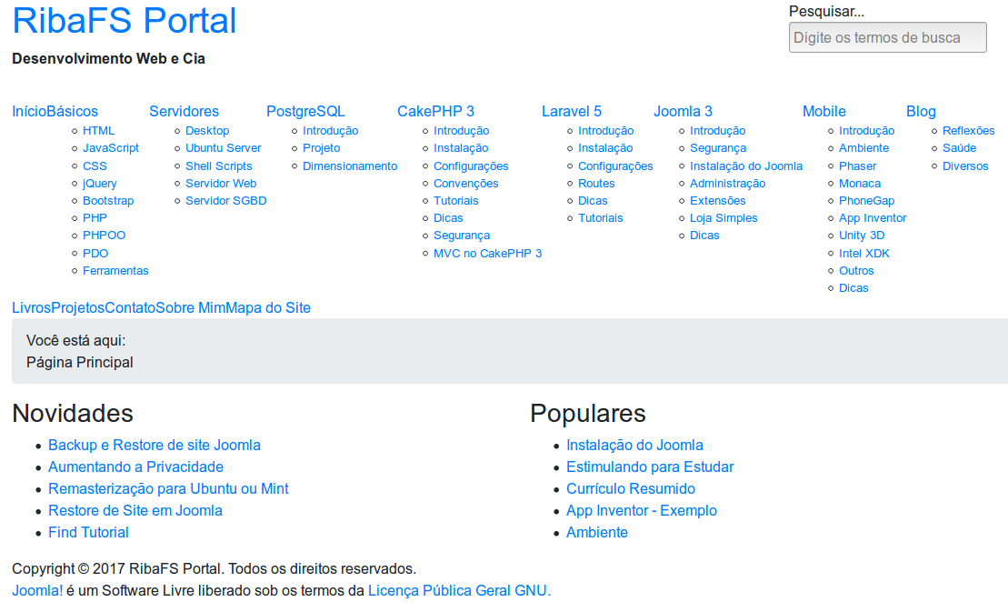
Funciona mas não está nada apresentável, inclusive as funcionalidades estão prejudicadas. Os submenus já aparecem abertos e muitos outros problemas.

O template protostar ver com um arquivo CSS template.css, que melhora muito esta aparência.
Vamos adicionar ele ao nosso diretório css e inserir uma linha no index.php para o mesmo:

$doc->addStyleSheet('templates/' . $this->template . '/css/template.css');

Após salvar ele no servidor veja como ficou nosso template:

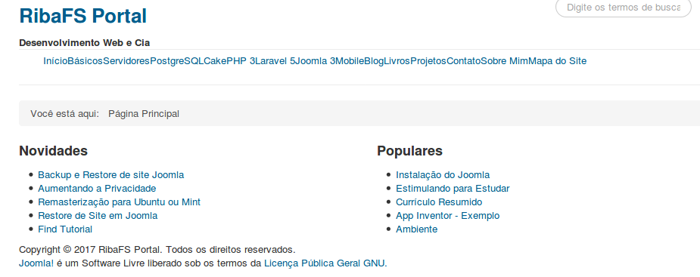
Já melhorou alguma coisa mas ainda falta muito.

Arquivos de Customização do CSS

Eu isolei algumas partes do template.css, apenas as que continham o menu e alterei algumas cores criando dois arquivos: menu.css e custom.css. Após remover o template.css e adicionar estes dois, veja como ficou nosso site:

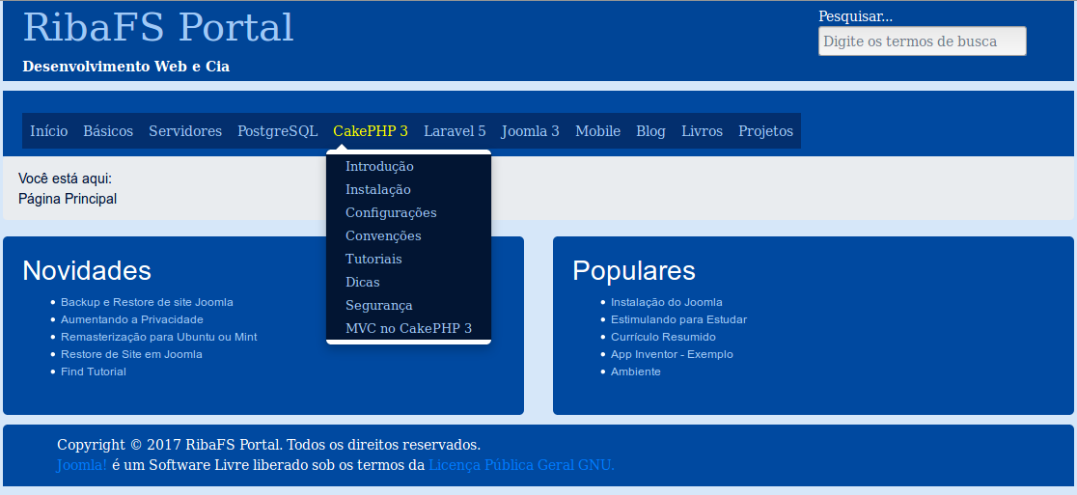
As cores e cantos arredondados do layout acima estão no arquivo custom.css.

Caret e Active

Agora já melhorou bastante e está apresentável. Mas ainda falta dois recursos importantes no menu. Um que mostre em quais itens de menu existem submenus (caret) e outro que mostre o item de menu ativo (active) com uma cor diferente, ou seja, o menu selecionado deve ter uma cor diferente, mostrando que este foi o último visitado.

Caret

Para que apareça uma seta preta à direita de cada item de menu que contenha subitem e somente dos que contenham, precisamos adicionar ao final do menu.css:

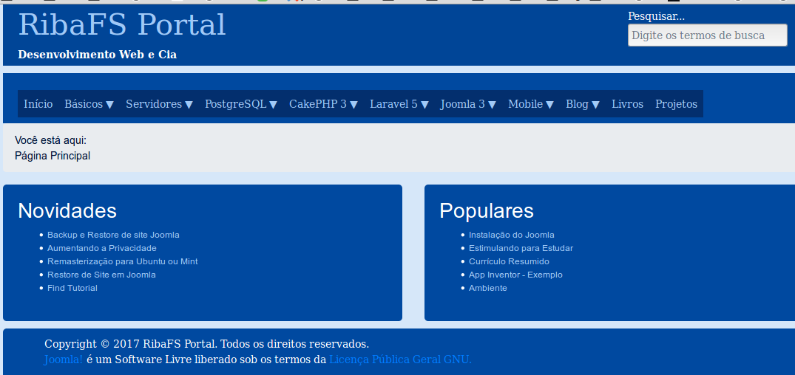
Agora sim temos as setas e apenas nos itens que contem subitens.

Active

Para que o item de menu ativo mostre uma cor diferente dos demais adicione ao final do menu.css:

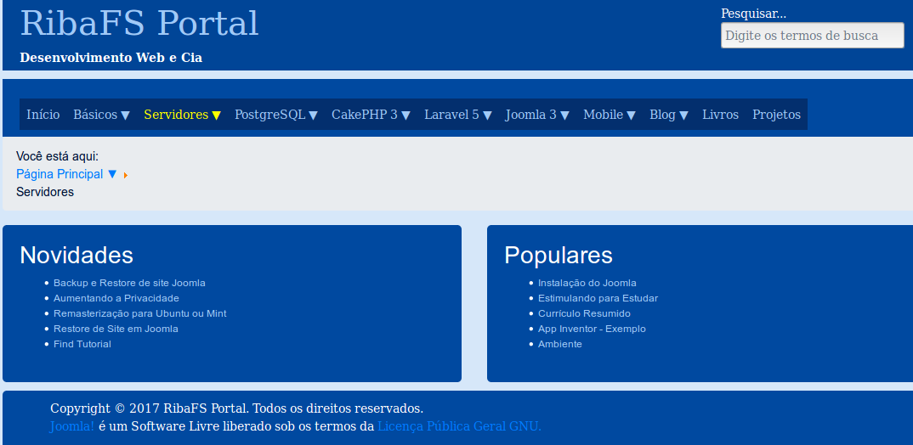
Observe acima que o breadcrumbs está na vertical e não na horizontal.
Poderíamos usar um menu sem estes recursos mas idealmente eles devem fazer parte de um bom template. Antes de conseguir estes recursos eu usai em meu site o template mas para que tivesse estes recursos eu usei um módulo de terceiros para o menu. Usei o maxmenu_ck:
https://www.joomlack.fr/en/joomla-extensions/maximenu-ck

Veja como fica:
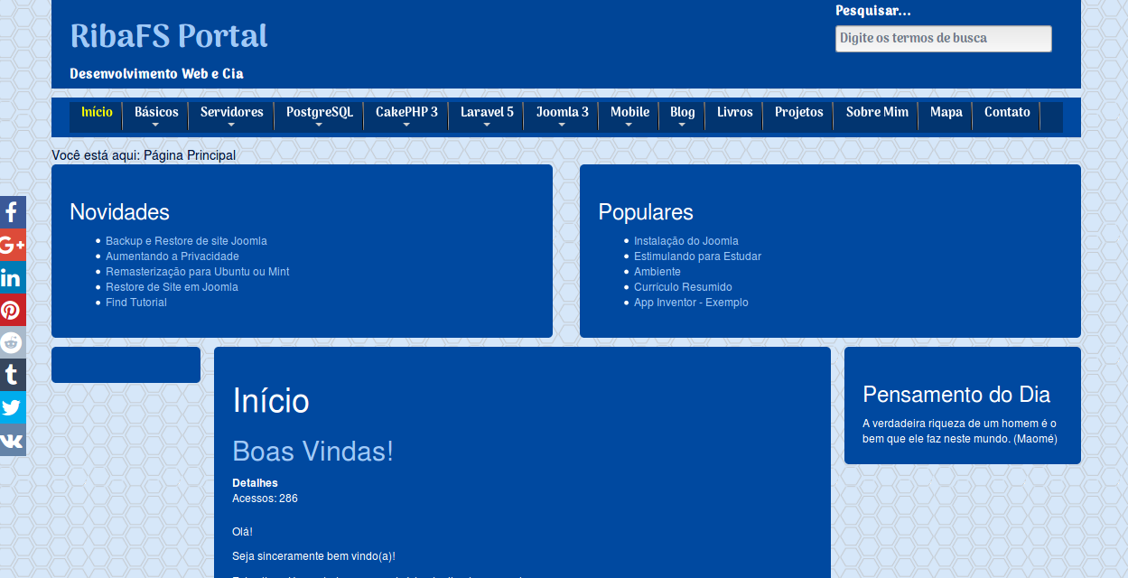
Mas o ideal mesmo é criar nosso template para que seja independente de qualquer extensão de terceiros e nosso template agora está assim.

Breadcrumbs

Se observar bem nosso template precisa melhorar o breadcrumbs, que não está mostrando seus itens em linha mas em coluna. Para resolver isso de forma fácil vamos criar a pasta html e dentro dela arquivos e pastas com overrides que venham a corrigir problemas.

A forma mais simples que encontrei foi copiar a pasta html/mod_breadcrumbs do template beez3 para o nosso template.

Depois de copiar, veja como ficou o breadcrumbs:

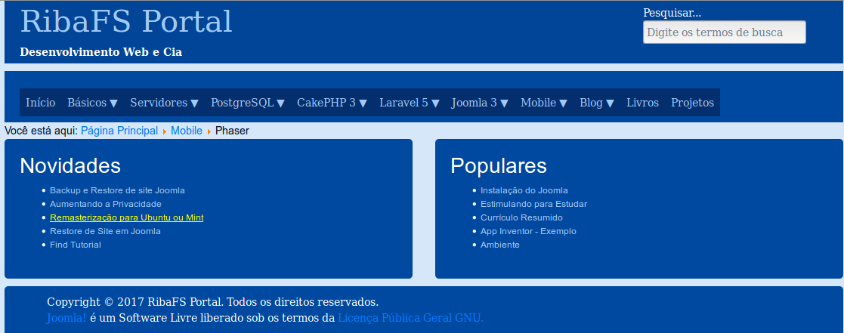
Agora tá decente.

Paginação

Outro problema que em nosso template é a paginação. Para ver isso basta abrir um subitem que tenha outros subs. Não mostra nenhuma subcategoria e nenhum artigo.

Veja como está:
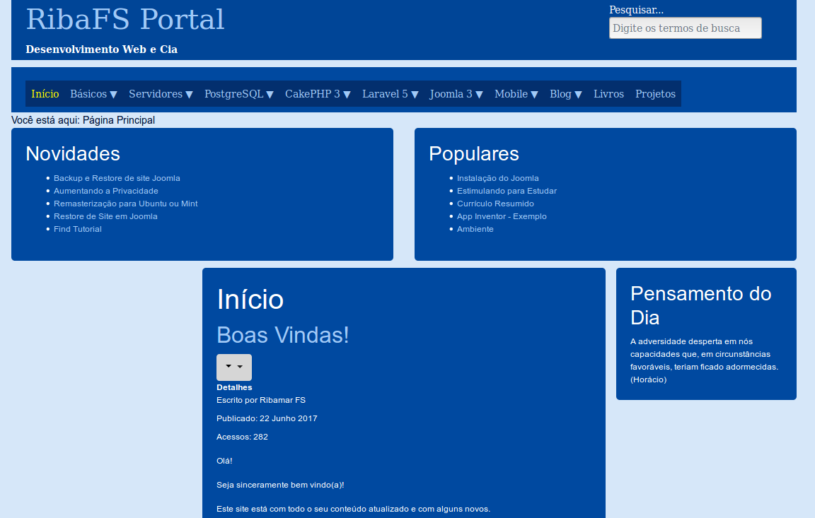
A parte do conteúdo/artigos e Pensamento do Dia não estavam aparecendo porque eu havia esquecido de inserir as posições left, component e right no index.php e isso refletia na paginação, que é mostrada na área central, a área do component.

Veja agora:

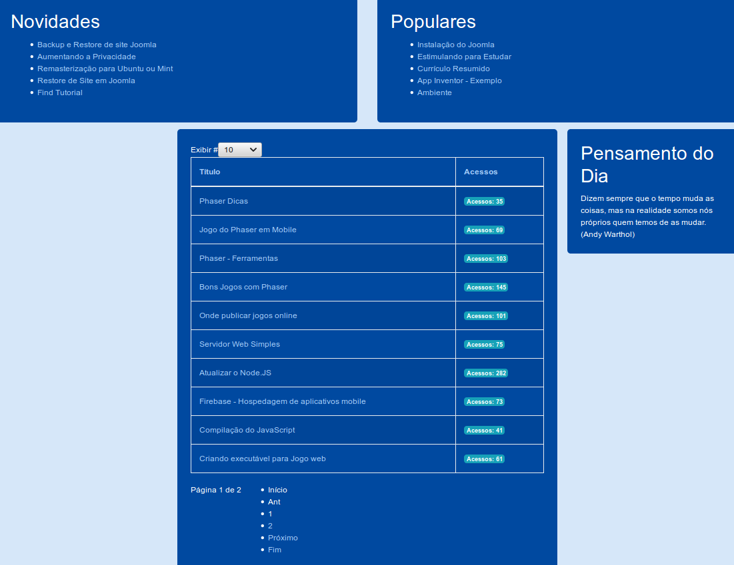
Veja que a parte superior da paginação está bem, mas abaixo não está. Então vamos efetuar um override aí.

Outro arquivo que isolei do template.css do protostar foi o pagination.css. Agora vamos copiar ele para a pasta css e inserir o mesmo no index.php, logo acima de custom.css.

Veja como ficou:

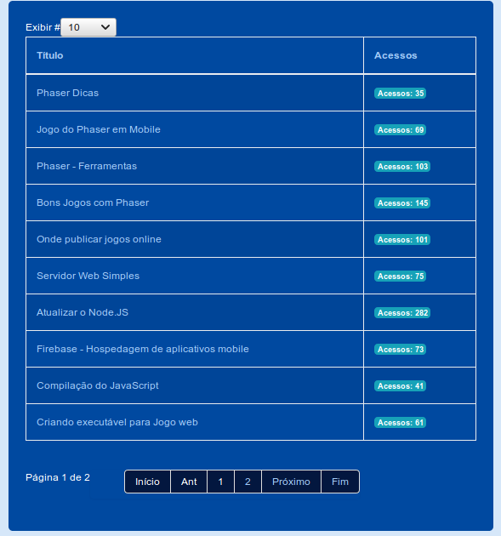
Corrigiu a part inferior, com os links de páginas.

Também baixei uma pequena imagem com fundo transparente em forma de grade sextavada, mudei sua cor para cinza e usei como background do body no custom.css.

Publiquei mais um módulo, agora a esquerda para deixar em harmonia.
Veja como está nosso template agora:

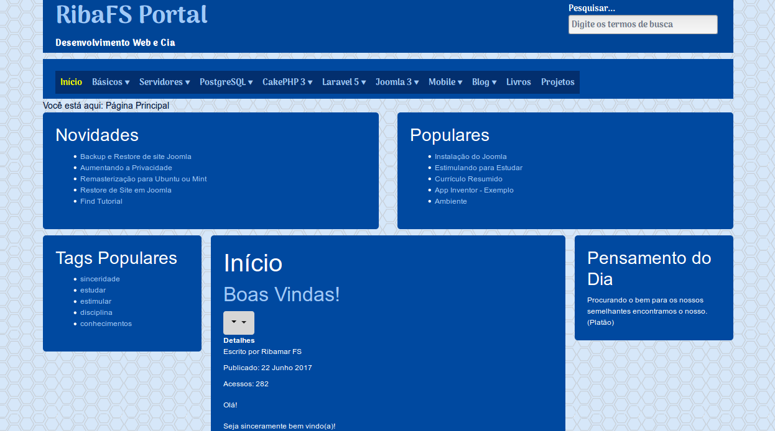

Observe a diferença das fontes do logo, slogan e menu.

Ainda temos pelo menos um problema. As subcategorias aparecem muito grandes. Veja:

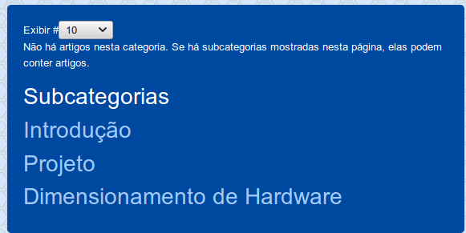
Precisamos reduzir para letras normais, deixando apenas o título grande. Nestes momentos o Inspetor do navegador é uma ferramenta imprescindível.

O inspetor me mostra que a classe .h3 e h3 precisam ser reduzidos para 1rem. E isso está na linha 6 do bootstrap.min.css.

Quando uso o Inspetor para inspecionar o item Introdução veja:

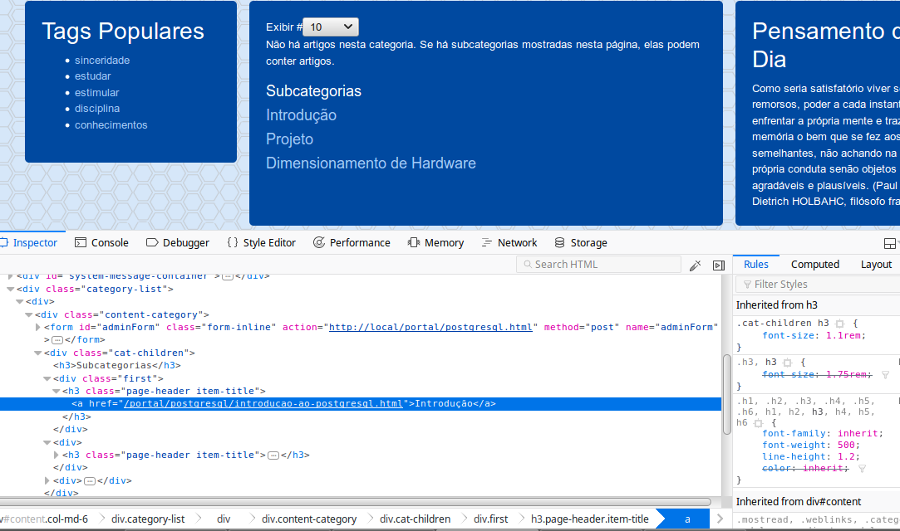
Me aparece a class pai “cat-children” e à direita aparecem .h3, h3 com seu tamanho. Então preciso alterar o tamanho de h3 mas apenas em cat-children, o que posso fazer inserindo no custom.css isso:

.cat-children h3 {
font-size: 1.0rem;
}

O que aparece acima já está com o tamanho ajustado.

Reduzir H3 somente na Paginação

O título dos módulos usa H3 e vamos reduzir um pouco. Ele está com 1.75rem e vamos reduzir para
1.5rem.

h3{
font-size: 1.5rem;
}

Dica – precisamos evitar alteração diretamente na biblioteca do Bootstrap. Ao invés devemos sobrescrever suas classes e propriedades num arquivo separado, que no nosso caso é o custom.css.

Adicionar ícone no rodapé para voltar ao topo

Para isso vou usar um ícone arrow_up.svg.

Menu Responsive/Hamburger

Ainda temos um problema. Quando redimensiono a página em sua largura não aparece o menu “hamburger”, o que aparece é o menu com seus itens. É importante que isso aconteça para tornar o site usável pelos dispositivos móveis.

Pesquisei bastante sobre este assunto. Depois de testar várias alternativas e de ler vários tutoriais para criação do menu responsive com apenas CSS e com o Bootstrap 4 em tempalte HTML e com template para Joomla, então consegui reproduzir os procedimentos que criam o menu responsive, que são dois: adicionar o trecho de HTML contendo classes e Ids do Bootstrap 4 para o menu no index.php (com isso já mostra o menu hamburger quando redimensionamos a página):

<div class="row" id="menu">
<header class="navigation navbar navbar-expand-lg navbar-light bg-faded" role="navigation">
<button class="navbar-toggler" type="button" data-toggle="collapse" data-target="#navbarSite">
<span class="navbar-toggler-icon"></span>
</button>

<div class="col-md-12 collapse navbar-collapse" id="navbarSite">
<jdoc:include type="modules" name="menu" style="none" />
</div>
</header>
<?php endif; ?>
</div>

e para completar adicionar a jquery.min.js e o bootstrap.bundle.min.js para que o ícone quando for clicado abra o menu e se clicado novamente feche.

Durante minhas pesquisas o que me levou à solução foram dois template usando o Bootstrap 4, o Joomla Bootstrap 4 Template (https://github.com/sniggle/joomla-bootstrap4-template), que é um template blank para Joomla3 e o template Criando um site com Bootstrap 4, do Ricardo Sanches (https://github.com/rvsanches/Criando-um-site-com-Bootstrap-4). Como achei o código deste último mais enxuto e organizado eu o utilizar, mas o pontapé inicial, que realmente me fez perceber o que deveria fazer e que código era responsável pelo ícone foi o tempalte blank.
Resumindo, precisamos de um código com classes e ícones no index.php para a posição menu e também precisamos ter jquery e bootstrap.bundle na pasta js e com os respectivos includes no final do index.php:

<?php
$doc->addScript('templates/' . $this->template . '/js/jquery.min.js');
$doc->addScript('templates/' . $this->template . '/js/bootstrap.bundle.min.js');
?>
</body>

Customizando o icon-bar

O hamburger menu estava preto e isso o tornava meio escondido então resolvi customizar deixando branco.

Para isso precisei efetuar algumas alterações, no menu.css adicionei ao final:

.navbar-toggle, .icon-bar {
background-color:#fff;
padding: 15px;
}

Pronto. Agora o nosso hamburger menu está branco.

Customizar menu no hamburger menu

Customizar Menu quando clicamos no hamburger menu, para que apareça com todos os itens na vertical, visto que estavam desarrumados.

Para isso removi a div com a classe container do início do index.php e assim resolvi dois problemas, o menu ficou bonitinho com todos os itens na vertical (no menu hamburger) e a página agora encheu a tela, ganhando mais espaço. Faltava sobrescrever parte do css do bootstrap:

/* Todos os itens de menu com a mesma largura */
.nav > li > a {
display: block;
margin:0px;
width: 98px;
background-color:#032f6e;
}

Para melhorar um pouco editei o custom.css e adicionei

padding:10px;

Ao elemento body.

Ainda a Paginação

Depois de transportar o tempalte a paginação deixou de funcionar corretamente, então comentei o pagination.css no index.php e trouxe o template.css do template protostar para estar. Ele mostrou bem a paginação.

Então saí selecionando trechos do template.css e removendo. Quando fazia falta eu apenas teclava Ctrl+Z e mantinha. Fui fazendo isso até o final. Então usei o que sobrou do template.css do protostar como pagination. Agora tá beleza.

Ajuste na cor do link da paginação, que estava obscuro

Como a cor da classe .pagination estava sendo sobrescrita pela cor do link, então usei o código:
.pagination ul li a{
color:#000 !important;
}

Mudança no ícone para Voltar ao Topo

Quero que ele fique sobre o rodapé e não acima.

Para isso eu criei um override do mod_footer e o alterei para isso:

<?php
defined('_JEXEC') or die;
?>
<div class="footer1<?php echo $moduleclass_sfx; ?>"><?php echo $lineone; ?>
<a href="index.php#topo" title="Voltar ao Topo"><img src="<?=JURI::base()?>/templates/tpl_ribafs_modelo_bs4/css/arrow_up.svg" width="4%" align="right"></a></div>
<div class="footer2<?php echo $moduleclass_sfx; ?>"><?php echo JText::_('MOD_FOOTER_LINE2'); ?></div>

Ajustes nos links dos itens de menu

Após ajustar a largura de todos os itens eles ficaram com underline com a mesma largura de cada item e isso parece estranho. Quero reduzir o undenline para a largura da palavra.

Veja


Resolvi apenas comentando uma linha na rule do active:
/* Active */
#menu ul li.active a{
color:yellow;
/* border-bottom:1px solid #eee;*/
}

Veja:


Mas ainda prefiro com sublinhado apenas sobre a palavra. Consegui alterando a linha 247 do menu.css

.nav > li > a:hover,
.nav > li > a:focus {
/* text-decoration: none;*/
background-color: #032f6e;
}
Ajuda quando o item de menu não tem sub.

Rodapé Centralizado

Ajustei o override do mod_footer deixando o rodapé centralizado. Apenas o ícone para voltar ao topo permanece alinhado à direita.

Resultado final

O index.php final (até agora) ficou assim:

<?php
/**
* @Package: tpl_modelo_bs4
* @copyright Copyright (C) 2017 Ribamar FS. All rights reserved.
* @index.php
*
*/

// no direct access
defined('_JEXEC') or die;

// Variáveis para ajuste do path de arquivos
$path = JURI::base() . 'templates/'.$this->template.'/';
$doc = JFactory::getDocument();

// include do params.php
require_once(JPATH_THEMES.'/'.$this->template.'/params.php');
?>
<!DOCTYPE html>
<html lang="<?php echo $this->language; ?>" dir="<?php echo $this->direction; ?>">
<head>
<meta name="viewport" content="width=device-width, initial-scale=1.0" />

<!-- Inclui código importante nativo do Joomla -->
<jdoc:include type="head" />
<?php
// Include do CSS
$doc->addStyleSheet('templates/' . $this->template . '/css/bootstrap.min.css');
$doc->addStyleSheet('templates/' . $this->template . '/css/menu.css');
$doc->addStyleSheet('templates/' . $this->template . '/css/pagination.min.css');
$doc->addStyleSheet('templates/' . $this->template . '/css/custom.min.css');
?>
</head>

<body>
<div class="row" id="topo"> <!-- Linha do BS4 -->
<div class="col-md-9"> <!-- 9 colunas da linha para o logo -->
<h1><a href="<?=$logo_link?>"><?=$logo?></a></h1> <!-- Traz o logo e seu link do XML -->
<b><?=$slogan?></b> <!-- Traz o slogan logo abaixo do logo-->
</div>
<div class="col-md-3"><!-- 3 colunas da mesma linha para a busca -->
<jdoc:include type="modules" name="search" style="none" /> <!-- Esta linha diz ao Joomla que aqui é a posição search sem estilo-->
</div>
</div>

<div class="row" id="menu">
<?php if ($this->countModules('menu')) : ?>
<nav class="navigation navbar navbar-expand-lg navbar-light bg-faded" role="navigation">
<button class="navbar-toggler" type="button" data-toggle="collapse" data-target="#navbarSite" title="Menu">
<span class="navbar-toggler-icon icon-bar"></span>
</button>
<div class="col-md-12 collapse navbar-collapse" id="navbarSite">
<jdoc:include type="modules" name="menu" style="none"/>
</div>
</nav>
<?php endif; ?>
</div>

<div class="row"><!-- Linha do BS4 -->
<div class="col-md-12"><!-- 12 colunas para o menu. Toda a linha. -->
<jdoc:include type="modules" name="breadcrumbs" style="none" /><!-- Esta linha diz ao Joomla que aqui é a posição breadcrumbs sem estilo-->
</div>
</div>
<div class="row">
<div class="col-md-12"><!-- 12 colunas para o slider. Toda a linha. -->
<jdoc:include type="modules" name="slider" style="xhtml" /><!-- Esta linha diz ao Joomla que aqui é a posição slider com estilo xhtml-->
</div>
</div>
<div class="row">
<div class="col-md-6"><!-- 6 colunas para o novidades. -->
<jdoc:include type="modules" name="novidades" style="xhtml" /><!-- Esta linha diz ao Joomla que aqui é a posição novidades com estilo xhtml-->
</div>
<div class="col-md-6"><!-- as demais 6 colunas para o populares, completando a linha. -->
<jdoc:include type="modules" name="populares" style="xhtml" /><!-- Esta linha diz ao Joomla que aqui é a posição populares com estilo xhtml-->
</div>
</div>

<div class="row">
<!-- Caso não exista módulo publicado em left mostre apenas uma coluna em branco à esquerda, o conteúdo com 8 colunas e right com 3 colunas
Caso não exista módulo publicado em right mostre apenas uma coluna em branco à direita, o conteúdo com 8 colunas e left com 3 colunas
Caso exista módulo publicado em left e em right então mostre o normal 3 left, 6 conteúdo e 3 right -->
<?php if (!$this->countModules('left')){ ?>
<div class="col-md-1"></div>
<div class="col-md-8" id="content">
<jdoc:include type="message"/>
<jdoc:include type="component"/>
</div>
<div class="col-md-3">
<jdoc:include type="modules" name="right" style="xhtml" />
</div>
<?php }elseif (!$this->countModules('right')){ ?>
<div class="col-md-3">
<jdoc:include type="modules" name="left" style="xhtml" />
</div>
<div class="col-md-8" id="content">
<jdoc:include type="message"/>
<jdoc:include type="component"/>
</div>
<div class="col-md-1"></div>
<?php }else{?>
<div class="col-md-3">
<jdoc:include type="modules" name="left" style="xhtml" />
</div>
<div class="col-md-6" id="content">
<jdoc:include type="message"/>
<jdoc:include type="component"/>
</div>
<div class="col-md-3">
<jdoc:include type="modules" name="right" style="xhtml" />
</div>
<?php } ?>
</div>

<div class="row">
<div class="col-md-12">
<jdoc:include type="modules" name="footer" style="none"/>
</div>
</div>
<?php
$doc->addScript('templates/' . $this->template . '/js/jquery.min.js');
$doc->addScript('templates/' . $this->template . '/js/bootstrap.bundle.min.js');
?>
</body>
</html>

Controle da Largura do Component

Observe que usei o PHP para controlar a largura da seção component, de acordo com existir módulo publicado nas posições left e right.

Contact Form

O formulário de login não estava com bom comportamento, desalinhado e fugindo da posição. Então criei um override do mod_login e inserir row e col-md-X para arrumar a casa.

Overrides Finais

Finalmente eu tinha na pasta html:
mod_breadcrumbs, mod_footer e pagination.php.

Minificação dos Arquivos

Para que o site tenha um desempenho melhor é indicado que minifiquemos os arquivos css, javascript, html e php. Para isso usei o site https://www.minifier.org/ minifiquei os arquivos
custom.css
pagination.css

Os novos arquivos minificados ficaram com .min em seu nome, como custom.min.css.

Mantive na pasta os originais para o caso de precisar editar, então minificar novamente.

Cheguei a minificar o index.php criando uma copia indexSource.php mas achei que não valia a pena, pois é pequeno.

